**课题：§事件的概率**

上海市嘉定区练川实验学校 执教教师：徐运娇

**教学目标：1**、简单认识必然事件、不可能事件、随机事件的概念。

**2**、知道概率的含义，会用符号表示一个事件的概率；知道不可能事件和必然事件的概率以及随机事件的概率的取值范围。

**3**、理解等可能试验的概念；掌握等可能试验中事件的概率计算公式，会用公式

来计算简单事件的概率。

**4**、初步学会画树形图，并运用简单树形图解决与概率计算有关的实际问题。

**教学重点** ：1、知道概率的含义，会用符号表示一个事件的概率；知道不可能事件和必然事件的概率以及随机事件的概率的取值范围。

2、理解等可能试验的概念，掌握等可能试验中事件的概率计算公式。

**教学难点：** 会运用等可能试验中事件的概率计算公式与简单树形图解决实际问题。

**教学过程：**

预设学生课前问题：

☆1.什么是事件的概率？

2.哪些事件的概率？

**一、情境导入：**

“小明的烦恼”:同一对双眼皮父母生了一个孩子单眼皮，一个孩子双眼皮。

安慰小明：“同一对双眼皮父母生双眼皮孩子”在遗传信息相同，不考虑特殊因素影响的条件下，是一件可能出现也可能不出现的现象。

**【设计意图】通过生活实际，引入新课“随机事件”，为后面课堂展开做铺垫，激发学生学习兴趣；与最后的合作探究环节相呼应。**

**二、确定事件和随机事件：**

问题1：在一定条件下，“同一对双眼皮父母生双眼皮孩子”是一个随机事件，那么怎样的现象叫做随机事件？

随机事件：在一定条件下可能出现也可能不出现的现象叫做随机事件，也称不确定事件。

追问：生活中只有随机事件吗？展示图片：不考虑特殊因素影响“太阳从东边升起”与“人比楼房长得高”。

太阳从东边升起-必定出现的现象-必然事件

确定事件

人比楼房高-必定不会出现的现象-不可能事件

预想学生追问：确定事件和必然事件有什么区别？

判断--在一定条件下，下列事件中，哪些是必然事件，哪些是不可能事件，哪些是随机事件：

（1）上海明天会下雨。

（2）抛掷一枚硬币，正面朝上。

（3）有人把石头孵出了小鸡。

（4）室温低于-5℃时，盆内的水结成了冰。

（5）用长3cm、4cm、7cm的三条线段首尾顺次联结，构成一个三角形。

**【设计意图】通过分析具体事例尝试总结“随机事件”、“必然事件”和“不可能事件”的概念以及内在联系；通过判断训练检测对三者的理解程度。**

**三、事件的概率：**

请医生为小明解惑：

医生A: 你父母有生双眼皮小孩的可能性;你父母也有生单眼皮小孩的可能性。

思考：你对医生A的答复满意吗？为什么？

尝试回答：不满意，感觉这种答复完全比较不出两种可能性的大小。

医生B：你父母生双眼皮小孩的可能性有 75%；你父母生单眼皮小孩的可能性有 25% 。

思考：你对医生B的答复满意吗？又是为什么？

尝试回答：满意，通过具体数值的比较，小明就可以知道他父母生单眼皮小孩的可能性更小。

问题2：你觉得如何才能具体表示出事件可能性的大小？—用概率表示。

总结：用来表示某事件发生的可能性的大小的数叫做这个事件的概率。（大写字母P）

教师引导追问：数的范围很广，有有理数有无理数，难道概率可以从正无穷取到负无穷吗？

预设学生追问：①概率有没有范围？②概率是怎样的数？（也可由教师追问）

线段图比较：

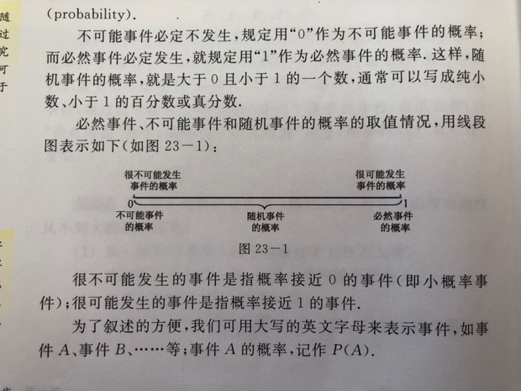

追问：各事件的概率大小如何表示？

太阳从东方升起—必然事件—P（U）=100%=1

人比楼房高—不可能事件—P（V）=0%=0

常州明天下雨—随机事件—0<P（A）<1

追问：田螺里有寄生虫，吃生田螺得寄生虫病和买彩票中大奖的概率，哪个接近0哪个接近1？

总结：越是接近0，越不可能发生；越接近于1，越可能发生。

**【设计意图】通过语言描述和数字描述两者对比凸显出数字表现可能性大小的优势，帮助理解事件概率的概念，解决课前问题“什么是事件的概率？”；通过具体事例理解必然事件、不可能事件和随机事件的概率范围；通过线段图的比较和具体举例，理解接近0的事件越不可能发生，接近1的事件越可能发生。**

**四、事件概率的计算：**

活动：请同学上台猜拳。这个事件的结果有几个？出现的机会是怎样的？

尝试回答：三种结果，无法确定。

猜一猜：抛掷一枚硬币，这个事件的结果有几个？出现的机会是怎样的？

尝试回答：两个结果 机会是均等的。

问题3：像抛掷硬币这样的事件叫做“等可能试验”，这样的事件有何特点？

（1）试验的结果是有限个，各种结果可能出现的机会是均等的；

（2）任何两个结果不能同时出现，

那么这样的试验叫做等可能试验。

追问：掷一枚材质均匀的骰子，看结果是哪一点朝上，这个试验是等可能试验吗？是

**【设计意图】等可能试验的概念学生自行总结难度较大，因此利用生活中常见的抛硬币为例帮助学生理解此概念，同时解决课前提问“什么样的事件可以计算概率？”为推导**等**可能试验中事件的概率计算公式做铺垫。**

问题4：掷一枚材质均匀的骰子，掷得点数1的概率是多少？



追问：掷一枚材质均匀的骰子，掷得奇数点的概率是多少？

×

归纳计算等可能试验中事件概率的计算公式：

一般地，如果一个试验共有*n*个等可能的结果，事件A包含其中的*k*个结果，那么时间A的概率：

巩固练习：

1.掷一枚材质均匀的骰子，掷得点数2的概率是多少？掷得偶数点的概率是多少？

2.掷一枚材质均匀的骰子，掷得合数点的概率是多少？素数点的概率是多少？

**【设计意图】通过多次举例体会并总结等可能试验中事件的概率计算公式，解决课前提问“如何计算事件的概率？”；通过简单的训练熟练等可能试验事件概率的计算公式，为后面的活动打下基础。**

活动1：请两位同学，上台掷骰子，掷5次后，分别掷得几次合数？ 如果继续掷，那么下次谁掷得“合数点”的机会更大？

尝试作答：机会均等

活动2：我是歌手节目中，7位歌手在抽取演唱顺序的时候，最后一个一定抽到 1吗？为什么？

尝试作答：机会是均等的，抽到1号演唱顺序的概率都是

活动3：木盒里有1个红球和1个黄球，这两个球除了颜色外其他都相同。从盒子里先摸出一个球，放回去摇匀后再摸出一个球。两次都摸到红球的概率是多少？摸到1个红球1个黄球的概率又是多少？ （不是所有的事件都能直接看出所有的可能结果总数）

设事件A：“两次摸到红球”。可知P(A)= 

设事件B：“摸到1个红球1个黄球”。P(A)= 

**【设计意图】通过活动调动学生的学习积极性；运用公式计算概率并体会概率的大小与次数和抽取顺序无关；初步了解树形；继续深入解决课前问题“怎样计算事件的概率？”。**

**五、生活与概率：**

合作探究：小孩的两条基因，一条来自双眼皮父亲（Ee/EE），一条来自双眼皮母亲（Ee/EE），那么小明父母的基因型是怎样的？他们生单眼皮小孩的概率怎样计算呢？（利用树形图）

**【设计意图】学以致用将所学的概率计算运用到实际问题中，与开始的引入首位呼应；将生命科学与数学两门学科融会贯通；通过体会概率在生活中的实用意义，以及数学是学习其他学科的基础，提高学习数学的积极性。**

**六、板书与小结：**

